Carta Familiar de Kínder
Grupo 2: Entendiendo la Relación entre Números y Cantidades
PARTE 1

Estimada Familia,

Durante las siguientes varias semanas, su hijo se enfocará en desarrollar el sentido numérico. De acuerdo con Gersten y Chard, el sentido numérico “se refiere a la fluidez de un niño y flexibilidad con números, el sentido de lo que los números significa y la habilidad de realizar matemáticas mentales y mirar al mundo y hacer comparaciones.” Esto se ve cuando su hijo conecta un número a un grupo de objetos (ej., “eso es cinco”). Los estudiantes aprenden a contar en la secuencia correcta, y escribir e identificar números. Los estudiantes también comienzan a subitizar. Esto significa que reconocen una cantidad en un grupo o un arreglo sin contar. Un ejemplo de esto es cuando su hijo instantáneamente sabe la cantidad de puntos en un dado.

Teniendo una fundación sólida con entendimiento del sentido numérico les comienza a los niños al camino de hacerse matemáticos buenos. Abajo encontrará recursos que apoyan a su hijo a lograr éxito como estudiante matemático.

Su Compañero en el Aprendizaje,

____________________________

Estudiantes de Kínder Cuentan hasta el 20

En Kínder los estudiantes cuentan en alto. Les pedimos a los estudiantes que cuenten hasta el 20 de memoria. Al final del año escolar, los estudiantes de Kínder contarán hasta el 100. Por medio de la práctica, los estudiantes comenzarán a contar de diferentes números tal como el 3, o 5, u 8 y entonces continúan contando hasta el 20.

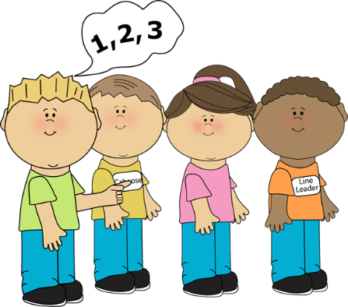
¿Como pueden ayudar los padres?
- Pídale a su hijo que cuente mientras completa actividades caseras incluyendo atándose los zapatos, haciendo su cama, cepillándose los dientes, peinándose el pelo, etc.
- En el carro, anime a su hijo a contar en alto hasta que llegue a la señal de alto, negocio, o casa.
- En el carro, diga un número. Pídale a su hijo que cuente comenzando en un número, parando al 20.
- Vea videos de YouTube:
Clipart from My Cute Graphics
- Count to 20
- Number Rock
- Count to 20 and Workout

Estudiantes de Kínder Escriben Números

Un número es un símbolo usado para representar una cantidad. Por ejemplo, dos, y tres son números. Para las primeras varias semanas de esta unidad, su hijo se enfocará en escribir números del 0-5. Cuando ya tenga maestría en esto, continuarán escribiendo números del 6-10. Su hijo también trabaja para entender que 0 representa “nada”, o “un grupo con nada en ello”.

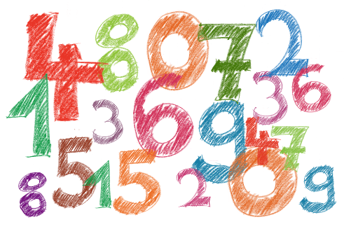
¿Cómo pueden ayudar los padres?
● Diga un número en alto, y pídale a su hijo que lo escriba.
● Muéstrele a su hijo un grupo de galletas y otros objetos.
Pídale que escriba un número para representar el grupo.
● Lista de Dr. Jean Numeral Song.
● Toque la aplicación-123 Numbers Count.
● Use plastilina para hacer números.

Los Estudiantes de Kínder Entienden Relaciones Numéricas

Entendiendo relaciones numéricas significa que su hijo entiende maneras que números se conectan entre sí. Esto es una gran idea en matemáticas tempranas.

A medida que los estudiantes de Kínder comienzan a entender relaciones numéricas, dicen nombres numéricos en el orden estándar al contar objetos. Combinan cada objeto con solo un nombre numérico. Saben el último número contado en un grupo representa la cantidad total en ese grupo.

Otra gran idea en esta unidad es subitizar. Esto es la habilidad de saber instantáneamente “cuantos” sin contar. Por ejemplo, un niño podrá saber instantáneamente que tiene un pan, dos huevos, y tres trozos de tocino.

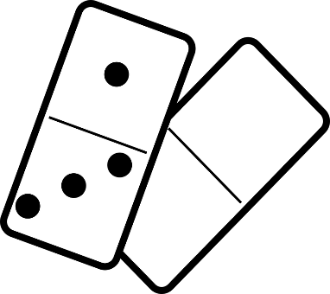
¿Como pueden ayudar los padres?
- Jugar juegos con dados y dominós. Anime a su hijo a
encontrar “cuantos” sin contar cada punto individualmente.
- Contar artículos cada día alrededor de la casa o mientras
hacen compras.

